

**"Денсаулық сақтау саласының кадрларын даярлықтан өткізу, олардың біліктілігін арттыру және қайта даярлау туралы құжаттарды беру" мемлекеттік көрсетілетін қызмет регламентін бекіту туралы**

***Күшін жойған***

Алматы облысы әкімдігінің 2014 жылғы 17 шілдедегі № 259 қаулысы. Алматы облысының Әділет департаментінде 2014 жылы 15 тамызда № 2827 болып тіркелді. Күші жойылды - Алматы облысы әкімдігінің 2015 жылғы 14 қыркүйектегі № 411 қаулысымен

      Ескерту. Күші жойылды - Алматы облысы әкімдігінің 14.09.2015 № 411 қаулысымен (алғашқы ресми жарияланған күнінен кейін күнтізбелік он күн өткен соң қолданысқа енгізіледі).  
      РҚАО ескертпесі.  
      Құжаттың мәтінінде түпнұсқаның пунктуациясы мен орфографиясы сақталған.  
      "Мемлекеттік көрсетілетін қызметтер туралы" 2013 жылғы 15 сәуірдегі Қазақстан Республикасының Заңының 16 - бабына, "Денсаулық сақтау саласының кадрларын даярлықтан өткізу, олардың біліктілігін арттыру және қайта даярлау туралы құжаттарды беру" мемлекеттік көрсетілетін қызмет стандартын бекіту туралы" 2014 жылғы 28 мамырдағы № 562 Қазақстан Республикасы Үкіметінің қаулысына сәйкес, облыс әкімдігі **ҚАУЛЫ ЕТЕДІ:**  
      1. Қоса беріліп отырған "Денсаулық сақтау саласының кадрларын даярлықтан өткізу, олардың біліктілігін арттыру және қайта даярлау туралы құжаттарды беру" мемлекеттік көрсетілетін қызмет регламенті бекітілсін.   
      2. Осы қаулының орындалуын бақылау облыс әкімінің орынбасары Серік Мейірханұлы Мұқановқа жүктелсін.   
      3. Осы қаулы әділет органдарында мемлекеттік тіркелген күннен бастап күшіне енеді және алғашқы ресми жарияланған күнінен кейін күнтізбелік он күн өткен соң қолданысқа енгізіледі.

|  |  |
| --- | --- |
| *Облыс әкімі* | *А. Мұсаханов* |

|  |  |
| --- | --- |
|  | Алматы облысы әкiмдiгiнiң 2014 жылғы "17" шілдедегі №259 қаулысымен бекітілген |

**" Денсаулық сақтау саласының кадрларын даярлықтан өткізу,**  
**олардың біліктілігін арттыру және қайта даярлау туралы**  
**құжаттарды беру" мемлекеттiк көрсетілетін қызмет регламентi**  
**1. Жалпы ережелер**

      1. "Денсаулық сақтау саласының кадрларын даярлықтан өткізу, олардың бiлiктiлiгін арттыру және қайта даярлау туралы құжаттарды беру" мемлекеттік көрсетілетін қызметті (бұдан әрі – мемлекеттік көрсетілетін қызмет) денсаулық сақтау саласындағы ғылыми ұйымдар мен білім беру ұйымдары (бұдан әрі – көрсетілетін қызметті беруші) көрсетеді.   
      Мемлекеттiк көрсетілетін қызмет Қазақстан Республикасы Үкiметiнiң 2014 жылғы 28 мамырдағы № 562 қаулысымен бекітілген "Денсаулық сақтау саласының кадрларын даярлықтан өткізу, олардың бiлiктiлiгін арттыру және қайта даярлау туралы құжаттарды беру" мемлекеттік көрсетілетін стандарт негізінде (бұдан әрі – Стандарт), сондай-ақ Қазақстан Республикасы Денсаулық сақтау министрі міндетін атқарушысының 2009 жылғы 11 қарашадағы № 691 бұйрығымен бекітілген "Медицина және фармацевтика кадрларының біліктілігін арттыру және қайта даярлау ережесі" негізінде (бұдан әрі – Ереже) ұсынылады.   
      2..Мемлекеттiк қызмет көрсету нысаны - қағаз түрінде.   
      3. Мемлекеттiк қызмет көрсету нәтижелерi - денсаулық сақтау саласының кадрларын даярлықтан өткізу, олардың бiлiктiлiгін арттыру және қайта даярлау туралы құжаттар (Ереженің 1 қосымшасына сәйкес нысанда).

**2. Мемлекеттiк қызмет көрсету процесінде құрылымдық бөлімшелер**  
**(қызметкерлер) мен көрсетілетін қызметті берушінің іс-қимыл**  
**тәртiбiн сипаттау**

      4. Көрсетілетін қызметті алушының (не сенімхат бойынша оның өкілінің) Стандарттың 9-тармағына сәйкес құжаттар топтамасымен бірге жүгінуі, мемлекеттік қызмет көрсету бойынша ресімді (іс-қимылды) бастауға негіздеме болып табылады.  
      5. Мемлекеттiк қызмет көрсету процесінің құрамына кіретін әрбір рәсімнің (іс-қимылдың) мазмұны, оны орындаудың ұзақтығы:  
      1) құжаттарды қабылдау, ұсынылған құжаттардың толықтығын және дұрыстығын тексеру, тіркеу журналына жазба және құжаттарды көрсетілетін қызметті берушінің жауапты орындаушысына жолдау.  
      Процедура нәтижесі – құжаттарды көрсетілетін қызметті берушінің жауапты орындаушысына жолдау. Ұзақтығы – 25 (жиырма бес) минуттан аспайды;  
      2) құжаттардың қойылған талаптарға сәйкестігіне қарау, денсаулық сақтау саласының кадрларын даярлықтан өткізу, олардың бiлiктiлiгін арттыру және қайта даярлау туралы құжаттарды ресімдеу, оған көрсетілетін қызметті берушінің басшысының қол қоюы.   
      Процедура нәтижесі – денсаулық сақтау саласының кадрларын даярлықтан өткізу, олардың бiлiктiлiгін арттыру және қайта даярлау туралы құжаттар. Ұзақтығы – 14 (он төрт) жұмыс күннен аспайды;  
      3) денсаулық сақтау саласының кадрларын даярлықтан өткізу, олардың бiлiктiлiгін арттыру және қайта даярлау туралы құжаттарды күнін көрсете отырып беру. Ұзақтығы – 25 (жиырма бес) минуттан аспайды.

**3. Мемлекеттiк қызмет көрсету процесінде құрылымдық бөлімшелер**  
**(қызметкерлер) мен көрсетілетін қызметті берушінің өзара**  
**іс-қимыл тәртiбiнiң сипаттау**

      6. Мемлекеттiк қызмет көрсету процесіне қатысатын құрылымдық бөлімшелердің (қызметкерлердің) тізбесі:   
      1) көрсетілетін қызметті берушінің кеңсе қызметкері;  
      2) көрсетілетін қызметті берушінің жауапты қызметкері;  
      3) көрсетілетін қызметті берушінің басшысы.  
      7. Әрбір рәсімнің (iс-қимылдың) ұзақтығын көрсете отырып, құрылымдық бөлімшелер (қызметкерлер) арасындағы өзара іс-қимылдың реттілігін сипаттау осы регламенттiң қосымшасы "Мемлекеттік қызмет көрсетудің бизнес-процестерінің анықтамалығында" келтiрiлген.

|  |  |
| --- | --- |
|  | " Денсаулық сақтау саласының кадрларын даярлықтан өткізу, олардың біліктілігін арттыру және қайта даярлау туралы құжаттарды беру" мемлекеттiк көрсетілетін қызмет регламентiне қосымша |

**Мемлекеттік қызмет көрсетудің бизнес – процестерінің**  
**анықтамалығы**

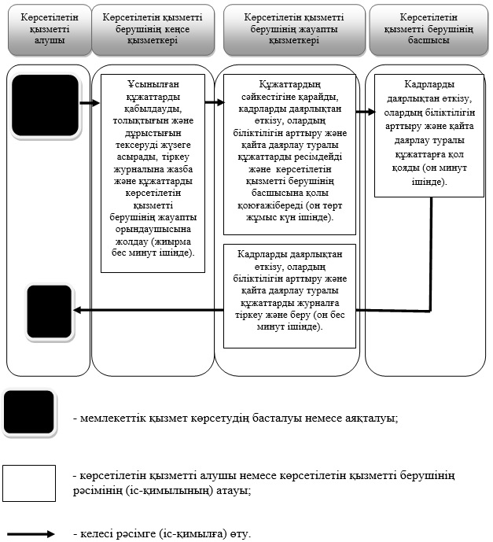

© 2012. Қазақстан Республикасы Әділет министрлігінің «Қазақстан Республикасының Заңнама және құқықтық ақпарат институты» ШЖҚ РМК